CentOS:

**设置网络：**

配置文件位置：/etc/sysconfig/network-scripts/

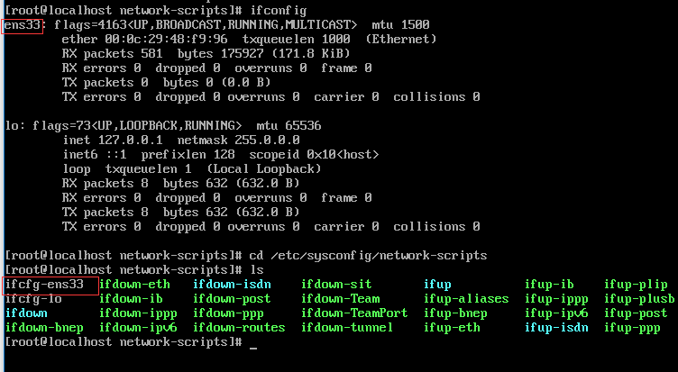

vi编辑文件，将ONBOOT的值改成YES

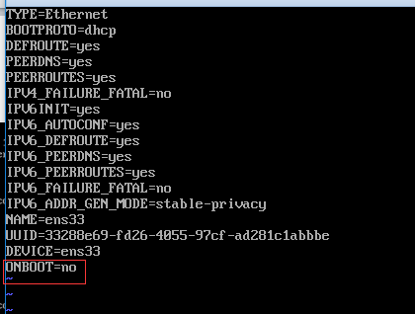

重启网络: /etc/init.d/network restart

注：xshel/xftp：协议ssh/sftp，端口都为22

**安装java**

（rpm安装）

1. 下载rpm安装包，用xftp传到centos
2. rpm -ivh jdk-7u79-linux-x64.rpm
3. rpm安装方式默认会把jdk安装到/usr/java/jdk1.xxxxx

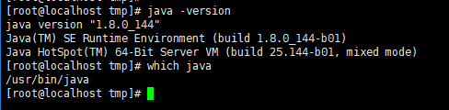

1. 设置环境变量

vi /etc/profile

在unset i上面添加如下内容：

|  |
| --- |
| #set java environment  JAVA_HOME=/usr/java/jdk1.8.0_144  JRE_HOME=/usr/java/jdk1.8.0_144/jre  CLASS_PATH=.:$JAVA_HOME/lib/dt.jar:$JAVA_HOME/lib/tools.jar:$JRE_HOME/lib  PATH=$PATH:$JAVA_HOME/bin:$JRE_HOME/bin  export JAVA_HOME JRE_HOME CLASS_PATH PATH |

让修改生效：source /etc/profile

验证：echo $JAVA_HOME

**安装tomcat**

1. 下载apache-tomcat-xxx.tar.gz，使用xftp传到/usr/local目录下
2. 解压压缩包：tar -zxvf apache-tomcat-8.0.26.tar.gz

删除压缩包：rm -rf apache-tomcat-8.0.26.tar.gz.tar.gz

重命名文件夹：mv apache-tomcat-8.0.26 tomcat8

1. 启动tomcat：/usr/local/tomcat8/bin/startup.sh
2. 使用命令 firewall-cmd --state查看防火墙状态。得到结果是running或者not running

systemctl stop firewalld.service #停止firewall

systemctl disable firewalld.service #禁止firewall开机启动

1. 使用外部浏览器访问，应该出现tomcat的欢迎界面

**安装mysql**

1. 查看当前安装的mariadb包：

# rpm -qa | grep mariadb

将它们统统强制性卸载掉：

# rpm -e --nodeps mariadb-5.5.35-3.el7.x86_64

1. 卸载旧的mysql（如果有）rpm -qa | grep mysql

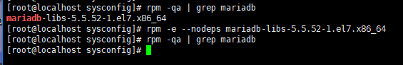

1. 下载整合所以rpm的tar包： mysql-5.7.19-1.el7.x86_64.rpm-bundle.tar
2. 解压tar xf mysql-5.7.19-1.el7.x86_64.rpm-bundle.tar

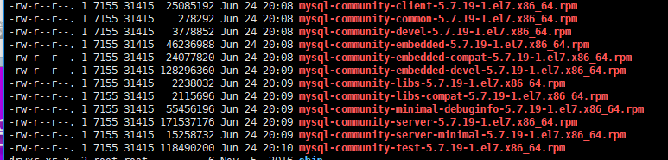

1. 安装：rpm -ivh mysql-community-common-5.7.19-1.el7.x86_64.rpm
2. 安装：rpm -ivh mysql-community-libs-5.7.19-1.el7.x86_64.rpm
3. 安装：rpm -ivh mysql-community-client-5.7.19-1.el7.x86_64.rpm
4. 安装perl（server的rpm依赖）：yum install perl
5. 安装：rpm -ivh mysql-community-server-5.7.19-1.el7.x86_64.rpm
6. service mysqld start
7. netstat -atln 命令看到3306端口开放说明安装成功
8. 查看mysql是否自启动,并且设置开启自启动命令

chkconfig --list | grep mysqld

chkconfig mysqld on

mysql5.7安装完后如何开启远程root包括远程用户权限

1. 停止mysqld服务并使用mysqld safe启动

service mysqld stop

mysqld   --user=mysql --skip-grant-tables --skip-networking &

1. mysql –uroot –p 进入，并设置密码
2. 建立可供远程连接的root用户

flush privileges;

GRANT ALL PRIVILEGES ON *.* TO 'root'@'%' IDENTIFIED BY 'password' WITH GRANT OPTION;

**安装redis**

1. 下载reids的gz压缩包，上传到linux
2. 解压压缩包：tar -zxvf redis-4.0.1.tar.gz
3. 建立软连接redis，指向redis-4.0.1：ln -s redis-4.0.1 redis
4. 安装gcc：yum install gcc
5. 编译：make

如果出现错误fatal error: jemalloc/jemalloc.h: No such file or directory

执行命令：make MALLOC=libc

1. 安装：make install

（是将redis相关的运行文件放到/usr/local/bin/下，这样就可以在任意目录执行redis的命令）

1. redis-cli –v查看版本
2. 配置Redis能随系统启动：cd到utils目录下，执行./install_server.sh

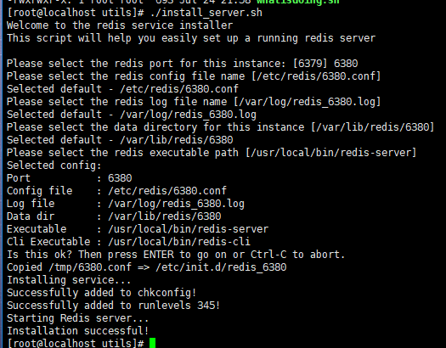

1. 通过ps -ef|grep redis命令查看Redis进程
2. 设置远程可访问：vi /etc/redis/6379.conf （此文件名在步骤8的输出可看到）

注释 bind 127.0.0.1

修改protected-mode的值设为no

开启Redis服务操作通过/etc/init.d/redis_6379 start命令，也可通过（service redis_6379 start）

关闭Redis服务操作通过/etc/init.d/redis_6379 stop命令，也可通过（service redis_6379 stop）